新 书 推 荐

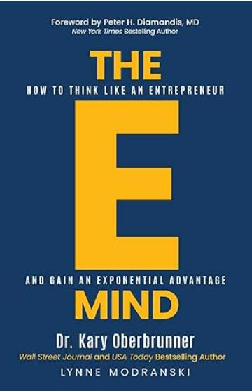
中文书名：《电子思维：如何像企业家一样思考，获得指数优势》
英文书名：THE E-MIND: How to Think Like an Entrepreneur and Gain an Exponential Advantage
作 者：Kary Oberbrunner
出 版 社：Ethos Collective
代理公司：Waterside/ANA/Jessica Wu
页 数：198页
出版时间：2023年11月
代理地区：中国大陆、台湾
审读资料：电子稿
类 型：经管
#417 in Business Mentoring & Coaching
#433 in Time Management in Business
#483 in Startups

内容简介：

“对不起，你得自己想办法了。”

在我第一次国际自行车之旅的六天前，我的五个朋友说他们都取消了。现在我面临抉择，
是放弃，还是飞往法国环法自行车赛的中心，独自一人骑行世界上最艰难的山路？

几个小时的反思和妻子的鼓励之后，我决定无论如何都要去——没有计划，没有朋友，甚至没有地方住宿。我不知道等待我的冒险是什么，只知道我必须利用电子思维™，像企业家一样思考，才能生存下去。作为企业家，助我事业飞黄腾达的十种特质成为了帮助我登上十几座山顶的秘密武器。

在今天的市场上，每个人都是企业家。不幸的是，大多数人不知道如何像企业家一样思考。一些人认为企业家占总人口的4%。他们认为这个少数群体是勇敢而大胆的——专注于创业、投资和风险。这可能是经典的定义，但事实上，每个人都是一个品牌，经营着一个公司。每个企业家都有责任创造价值，若未能交付，很可能会断了自己的后路。

一些人拒绝将自己定位为企业家，而是选择称自己为雇员。但即使为雇主工作，也要选择将自己与某子品牌对齐。如果做出与品牌不一致的事情，很快就会发现自己不再与品牌匹配。

是时候接受事实了。在某种程度上，您是一个企业家。在任何行业中，每个人都会通过企业家思维而变得更好。在电子思维™中，你将学会如何：

- 通过改变游戏规则，将恐惧和焦虑换成平静和自信。
- 运用帮助企业家在工作和生活中取得成功的十种特质。
- 体验自由——按照自己的意愿生活、财务——按照自己的意愿去赚钱和满足——按照自己的意愿去生活。
- 别再让事情交给机会和环境。重新掌握自己的未来。像企业家一样思考，从今天开始获得指数优势！

作者简介：

卡里·奥博布朗纳（Kary Oberbrunner）是《华尔街日报》和《今日美国》畅销书作者，已出版十几本书。作为Igniting Souls和Blockchain Life的首席执行官，他帮助作者、企业家和其他有影响力的人物出版、保护和推广他们的知识产权，并将其转化为18条收入流。他的公司致力于推广改变世界的思想。作为一名屡获殊荣的小说家、TEDx演讲者、编剧和发明家，他曾被《企业家》、《福布斯》、CBS、福克斯新闻、雅虎和许多其他主流媒体报道。

全书目录：

前言
如何使用本书

- 旅程
像企业家一样思考

- 特质
- 独立
- 灵活
- 勇于挑战
- 学习能力
- 足智多谋
- 营销
- 投资
- 执着
- 直觉
- 自由

- 从长计议
获得指数优势

附录
注意事项
致谢
作者简介
出版社简介

感谢您的阅读！
请将反馈信息发至：版权负责人
Email：Rights@nurnberg.com.cn
安德鲁·纳伯格联合国际有限公司北京代表处
北京市海淀区中关村大街甲59号中国人民大学文化大厦1705室, 邮编：100872
电话：010-82504106, 传真：010-82504200
公司网址：http://www.nurnberg.com.cn
书目下载：http://www.nurnberg.com.cn/booklist_zh/list.aspx
书讯浏览：http://www.nurnberg.com.cn/book/book.aspx
视频推荐：http://www.nurnberg.com.cn/video/video.aspx
豆瓣小站：http://site.douban.com/110577/
新浪微博：安德鲁纳伯格公司的微博_微博 (weibo.com)
微信订阅号：ANABJ2002

